竞技互推箱子游戏

——古光仁 2016.12.06

###### 简介

该游戏人数为两人，各自往对面推箱子。每个箱子上面都有不同的图案，当推出去的箱子符合某种排列规则，则可以消除，并让对应列的箱子往对面移动若干格子。当任何一方任何一列有箱子达到底线时，则被判负。

###### 玩法

游戏开始双方可以在英雄池里选择一个本局要使用的英雄。之后开始对战，游戏开始每人拥有10的行动点数，自己的行动点数在界面右侧显示，一个点代表一个行动点。顶部的条对应的头像会以一定的速度往右移动，当自己的头像移动到最右边的圆点，则可以获得一个行动点，某些英雄因为拥有某些技能也可以额外获得行动点。玩家每推一个箱子或者使用技能或者使用道具都会消耗不同的行动点（一般情况会消耗一个行动点，某些技能或道具可能会消耗多个行动点）。底部栏有自己的头像和技能按钮，玩家点击主动技按钮则可以释放技能。

另外还有道具栏，玩家每局游戏可以带3个道具。不同的道具有不同的效果

###### 游戏界面

选英雄界面

跟dota2的选人界面一样。

对战界面

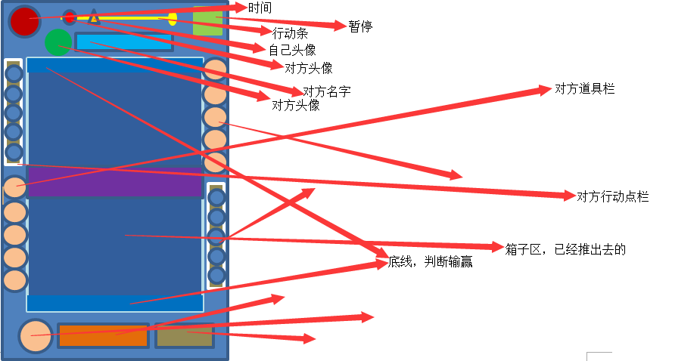

自己头像

自己下一组要出的箱子

自己技能栏

自己行动点

自己道具栏

界面要求：中间的推箱子区域是多变的，可以选择不同的主题，沙漠、丛林、草原、沼泽、石场等等。可以凹陷也可凸出。

四周的UI固定风格。

胜负界面

待定。。。

###### 英雄列表（打算初版做 20个英雄，你们有好的点子可以做）

冰女

故事背景：水晶室女莉莱出生在一个气候温和的地区，与性子火爆的姐姐莉娜一起长大，她很快就发现她天生对冰元素的吸引力给周围所有人制造了麻烦。只要她在附近坐下休息，井水和山泉瞬间就会被冻住；成熟的庄稼被寒霜冻伤，果园变成了冰的迷宫，然后垮塌损毁。当他们无奈的父母把莉娜送到南方后，又把莉莱流放到了寒冷北方的冰川残骸，一个隐居在蓝心冰川顶峰的寒冰巫师收留了她。经过长期的学习后，巫师认为莉莱已经能够独立的修习冰冻魔法了，于是他便降入冰川内开始千年的冬眠。从那以后，莉莱的冰冻法术变的愈发精湛，而现在，她的魔法已无可匹敌。

技能：

冰冻世界：冰冻所有箱子，使其无法移动，并有10%的概率冻结对面英雄，在此期间可以敲碎任意3个箱子。持续3秒。消耗10点魔法，CD时间20秒。主动技。

魔力增生：每推一次箱子都有15%的概率回复当前拥有魔法值80%的魔法。被动技。

时空旅行者

故事背景：暗惧者虚空假面是来自超维视界的一名访客，一个时间之外的境域。这个来自其他维度的存在，坚信为复仇之石的争斗值得它降临我们物质位面的原因，依然是个迷，但显然它对这个世界平衡力扰乱的后果已经反映到了相邻的维度。时间对暗惧者毫无意义，除了作为一种阻挠敌人并帮助盟友的手段。它那长远的宇宙视角赐予它悠久却不相关的特技，但没关系，在战场上它完全能随心施展这些能力。

技能：

时间停止：场内所有箱子和对面英雄都定格在时空旅行者释放该技能时的状态，此时虚空可以任意操控2个箱子的位置，还能拖放对面英雄进度条位置。持续5秒，消耗20点魔法，CD时间60秒。主动技。

时间超前：虚空能去到未来偷回一些东西，常常是行动点，也有魔法值，每次推箱子有15%的概率获得1点行动点（80%）或20点魔法值（20%）。被动技。

光法

故事背景：他座下是一骑白马，他是无尽千阳之辉，他就是光之守卫。早在许久以前，伊扎洛就挣脱了将他束缚在浩浩原初谐律之内的其他远古力量，从而由原始位面 逃离，在宇宙的黎明，本是无形力量的他萌生了知觉。如今他高举承载着光之力量的辉光之杖，同时奔走在所有的位面，将追寻着他的混沌抛在身后。乍一看去，他似乎是一个在马上都坐不稳的衰朽老头，然而掩藏在这副外表下的却是他高贵的真身。只有在面对混沌或黑暗军团的挑战时，他的全部力量才会显现出来。原初之光从体内迸射而出的一刻，他也将再次化身为璀璨的力量之芒。

技能：

致盲：光法非常善于利用光来打击敌人，他会召唤一束强光照射敌方眼睛，使对方完全失明。持续时间5秒，魔法消耗20点，CD时间30秒。主动技。

光能：光法能利用光来给自己补充能量，每隔5就能给光法补充1点行动点。

淘气老人

故事背景：一个变老了的淘气孩子。

技能：

搅局：淘气老人就是喜欢捣乱，把所有箱子全部捣乱，并在双方底盘上平均分配箱子。魔法消耗15点，CD时间30秒。主动技。

恶作剧：淘气老人喜欢把没用的东西往别人家里扔。每推一次箱子就有15%的概率会在对方底盘的随机空格子上摆上一个箱子。

盗贼

故事背景：暂无

技能：

行窃：盗贼能偷取对方的1个道具或2点行动点。魔法消耗20点，CD时间30秒。主动技。

扒手：不偷手就是痒。每推一次箱子有10的概率偷取对方1个行动点。

剧毒

故事背景：他好像只擅长减速类的毒药。

技能：

唾液喷射：剧毒从口中喷出一口带毒的唾液，会使中毒者速度减慢。需要连续滑动两下才能使手上的一组箱子移动一格。魔法消耗20点，CD时间20秒。主动技。

毒杀：剧毒身上时刻散发着有毒的气体，靠近他的人速度回变慢。行动条上如果你的头像距离剧毒的距离小于10米，则速度会减慢10%。被动技。